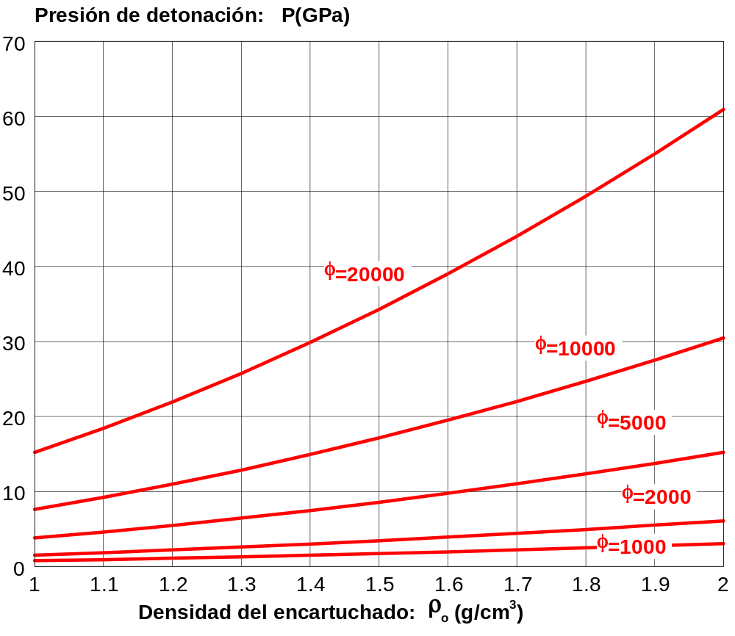
Nota: Las dimensiones del coeficiente fi en la figura son: φ ( J^{1/2} ·mol^{1/2} · kg⁻¹ )

Figura.: Fórmula de Kamlet-Jacobs: Presión de detonación.
P (GPa) = K · ρ_{o} ² (g/cm³) · φ ( J^{1/2} ·mol^{1/2} · kg⁻¹)
Siendo: K = 7.617 · 10⁻⁴

